1 марта – официальный старт из Донецка

1 этап – Дорогами Тамерлана

01.03. – 01. Донецк, Украина – Свердловск , Украина – 177 км

02.03. - 02. Свердловск, Украина - переход украино – российской границы
- Волгодонск, Россия (273 км).
Встреча с Ниваклубом Волгодонска.
Волгодонск – Элиста (Столица Калмыкии) (236 км).
Всего 509 км.

03.03. - 03. Элиста – Астрахань, 320 км

Первая половина дня – знакомство с городом.

Самый большой хорул (буддийский храм) в Европе. Атмосферный город с пагодами и буддийскими символами.

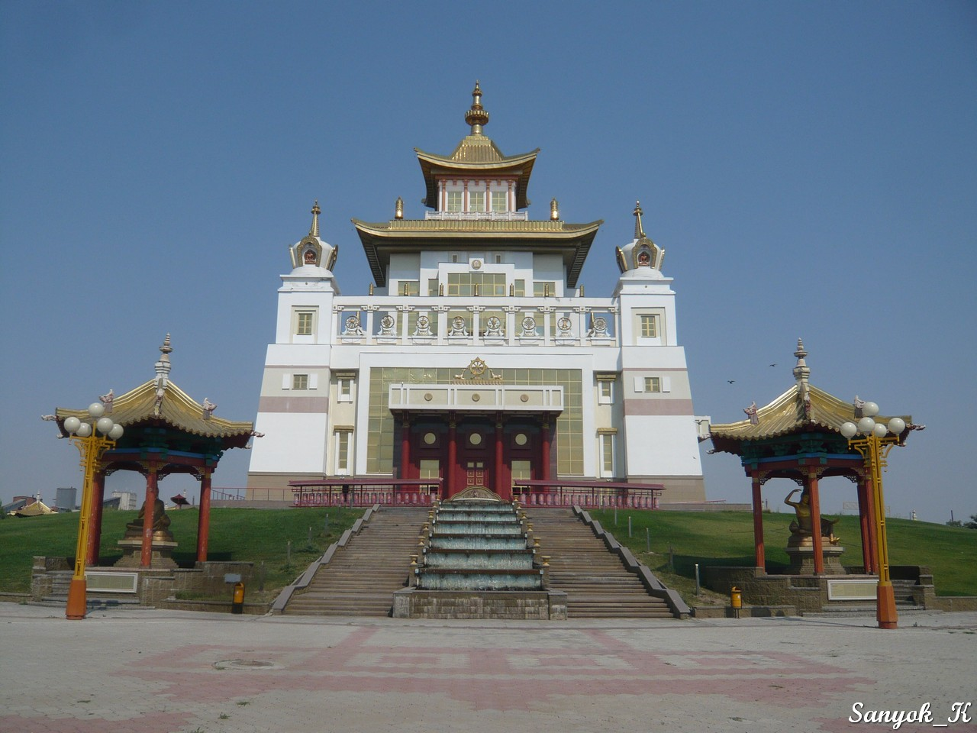

Шахматная столица. Город Шахмат, памятник Остапу Бендеру.
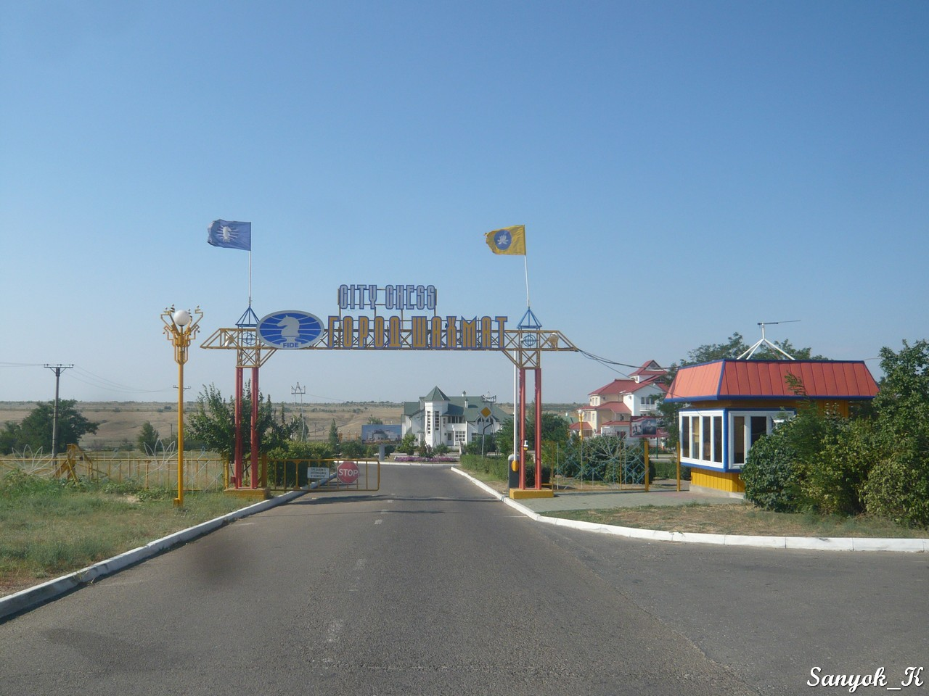

Из кухни: бёрге (пельмени) и особый суп.

В обед выезд в Астрахань

04.03. - 04. Астрахань

- Массивные (!) золотые украшения наших предков (в музее города)
- Чучело самой большой выловленной в Астрахани рыбы (сома). В музее.
- Дом, посмтроенный без единого гвоздя
- Кинотеатр, который функционирует как зоопарк!
- Кремль
- Многочисленные дома с кованными украшениями.
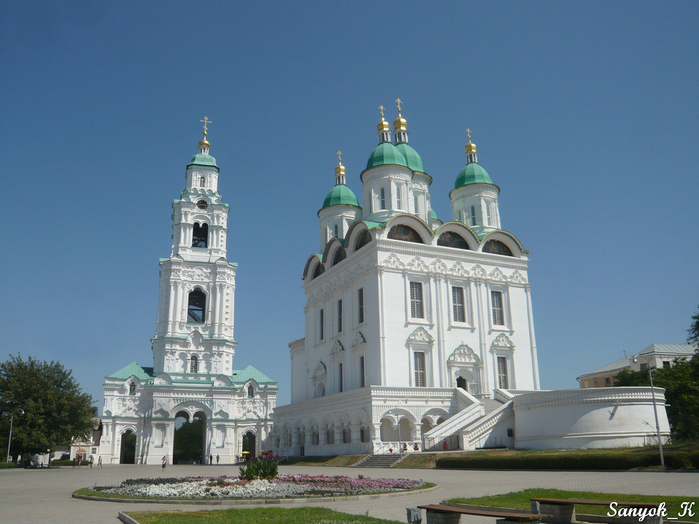

05.03. - 05. Астрахань – переход российско – казахской границы – Атырау,
Казахстан (349 км)

КАЗАХСТАН

Казахстан входит в десятку самых больших стран мира, занимая 9-ю позицию. Мало посещаемая иностранцами, страна имеет богатое историческое и культурное прошлое и удивительно разнообразный этнический состав. Соседствуя с Россией, Китаем, Кыргызстаном, Узбекистаном и Туркменистаном, Казахстан стал родным домом для многих народностей и славится своим искренним гостеприимством. Бывшая республика СССР, получившая независимость в 1991 году, расположена в центральной части Евразии и в юго-западной части омывается Каспийским морем.

Почти 85% территории страны занимают сухие степи, но имеются и горы (самая высокая точка страны – гора Хан-Тенгри высотой 7010 метров). Климат страны – сухой континентальный, часты сильные ветры, вызывающие бураны. Лучше всего в Казахстан отправляться с апреля по июнь и в сентябре-ноябре.

Казахстан уникален тем, что здесь встречается несколько природных зон, которые богаты растительной и животной жизнью, а также непривычным сочетанием разных видов растений на одной территории. Помимо бескрайней и древней Великой степи, здесь можно увидеть снежные вершины и ледники Тянь-Шаня, а также каньоны, бирюзовые озера и альпийские луга в Алматинском районе - карта Казахстана представляет собой смешение зеленого, серого и желтого цветов с редкиим белыми вкраплениями.

Есть на территории Казахстана и национальные заповедники - Аксу-Джабаглы, Коргалжынский, Алма-Атинский, Барсакельмес, Алтын-Эмельский, Бурабай. Здесь на огромных территориях произрастают можжевеловые кустарники, саксаул, русские березы и орешник, множество луговых трав и цветов – свыше 6 тысяч видов растений, и обитают снежные барсы, медведи, хищные птицы, множество грызунов и другие виды животных - всего более сотни видов зверей и птиц.

Столицей Казахстана сегодня является Астана, хотя долгие годы это был город Алма-Ата (сегодня Алматы). Астана – относительно молодой город и здесь построено множество современных построек, но власти не намерены переносить сюда посольства и прочие важные официальные учреждения из Алматы, поскольку было решено, что все это останется в прежней столице. Сам город Алматы богат парками и садами, музеями и театрами, университетами и библиотеками и стоит того, чтобы его посетить.

Многие города Казахстана могут похвастаться множеством сохранившихся исторических памятников. В Туркестане имеется мавзолей Ходжи Ахмета Ясави 12 века, в Тамгалы-Тас - Галерея Наскальных Рисунков, относящиеся к бронзовому веку, в Таразе – мавзолеи Сыпатай-Батыра и Айша-Биби 12 века, а также множество курганов. Славится Казахстан и тем, что здесь проходил Великий Шелковый Путь. В музеях страны собрана уникальная коллекция древностей, включая копию знаменитого «золотого человека» - воинское облачение, состоящее из 4 000 золотых пластин.

Казахстан активно развивает туристическое направление и заинтересован в привлечении туристов настолько, что даже было внесено несколько существенных поправок в законопроекты, призванных улучшить ситуацию и способствовать развитию туристического бизнеса в стране. Имеющиеся гостиницы и гостиничные комплексы решено классифицировать и создать единую базу всех средств размещения. Открываются и новые объекты, которые могут привлечь туристов – основной упор делается на эко-туризм, позволяющий не только сохранить природный ландшафт, а и обеспечить его сохранность на долгие годы. Фото Казахстана поражают красотой и величием.

Так в ущелье Беркара был открыт этнопарк и этноаул, воссоздающий жизнь людей в бронзовом веке на этих землях. Здесь произрастают реликтовые рощи согдианского ясеня и беркаринского тополя, а также находятся 504 древних кургана.

Интересно будет самому наблюдать редкое природное явление «поющие барханы». В Алтын-Эмельском заповеднике при определенных погодных условиях под действием ветра 2 холма начинают звучать, будто это играют на органе.

Заповедник Бурабай называют «Казахстанская Швейцария» из-за маленького уголка жизни, расположенного посреди бескрайних степей. Когда-то это была большая здравница, пришедшая сегодня в запустенье. Но, учитывая новую волну развития туризма, здесь уже заново начинают отстраивать гостиницы и жилые корпуса санаториев, и в скором времени можно будет ожидать большой турпоток именно в этот регион страны.

На территории Казахстана находится около 7 тысяч озер. Самыми известными являются 3 озера Кольсай, заполненные чистой ледниковой водой, и озеро Балхаш – одна половина которого наполнена соленой водой, а другая – пресной (из-за этой особенности в разных частях озера водятся совершенно разные виды рыб).

Славится Казахстан своими грязевыми лечебными источниками, расположенными на озере Тузколь, и горнолыжными курортами – Чимбулак и Медео.

Атырау – вахтовый посёлок Тенгиз (309 км)
Всего 658 км.

06.03. - 06. вахтовый посёлок Тенгиз – Бейнеу (247 км)
Бейнеу – казахско – узбекская граница (84 км)
Всего 331 км.

07.03. - 07. переход казахско – узбекской границы

08.03. - 08. казахско – узбекская граница – Нукус (Столица Каракалпакии),
Узбекистан (445 км)

09.03. - 09. Нукус – Хива (203 км)

Первая половина дня – знакомство с городом.
В обед выезд в г. Хива.

10.03. - 10. Хива

Красивейший старый город. Можно забраться на любой из трех минаретов или на обзорную площадку. Из национальных блюд: хивинские лепешки, пельмени с яйцом.

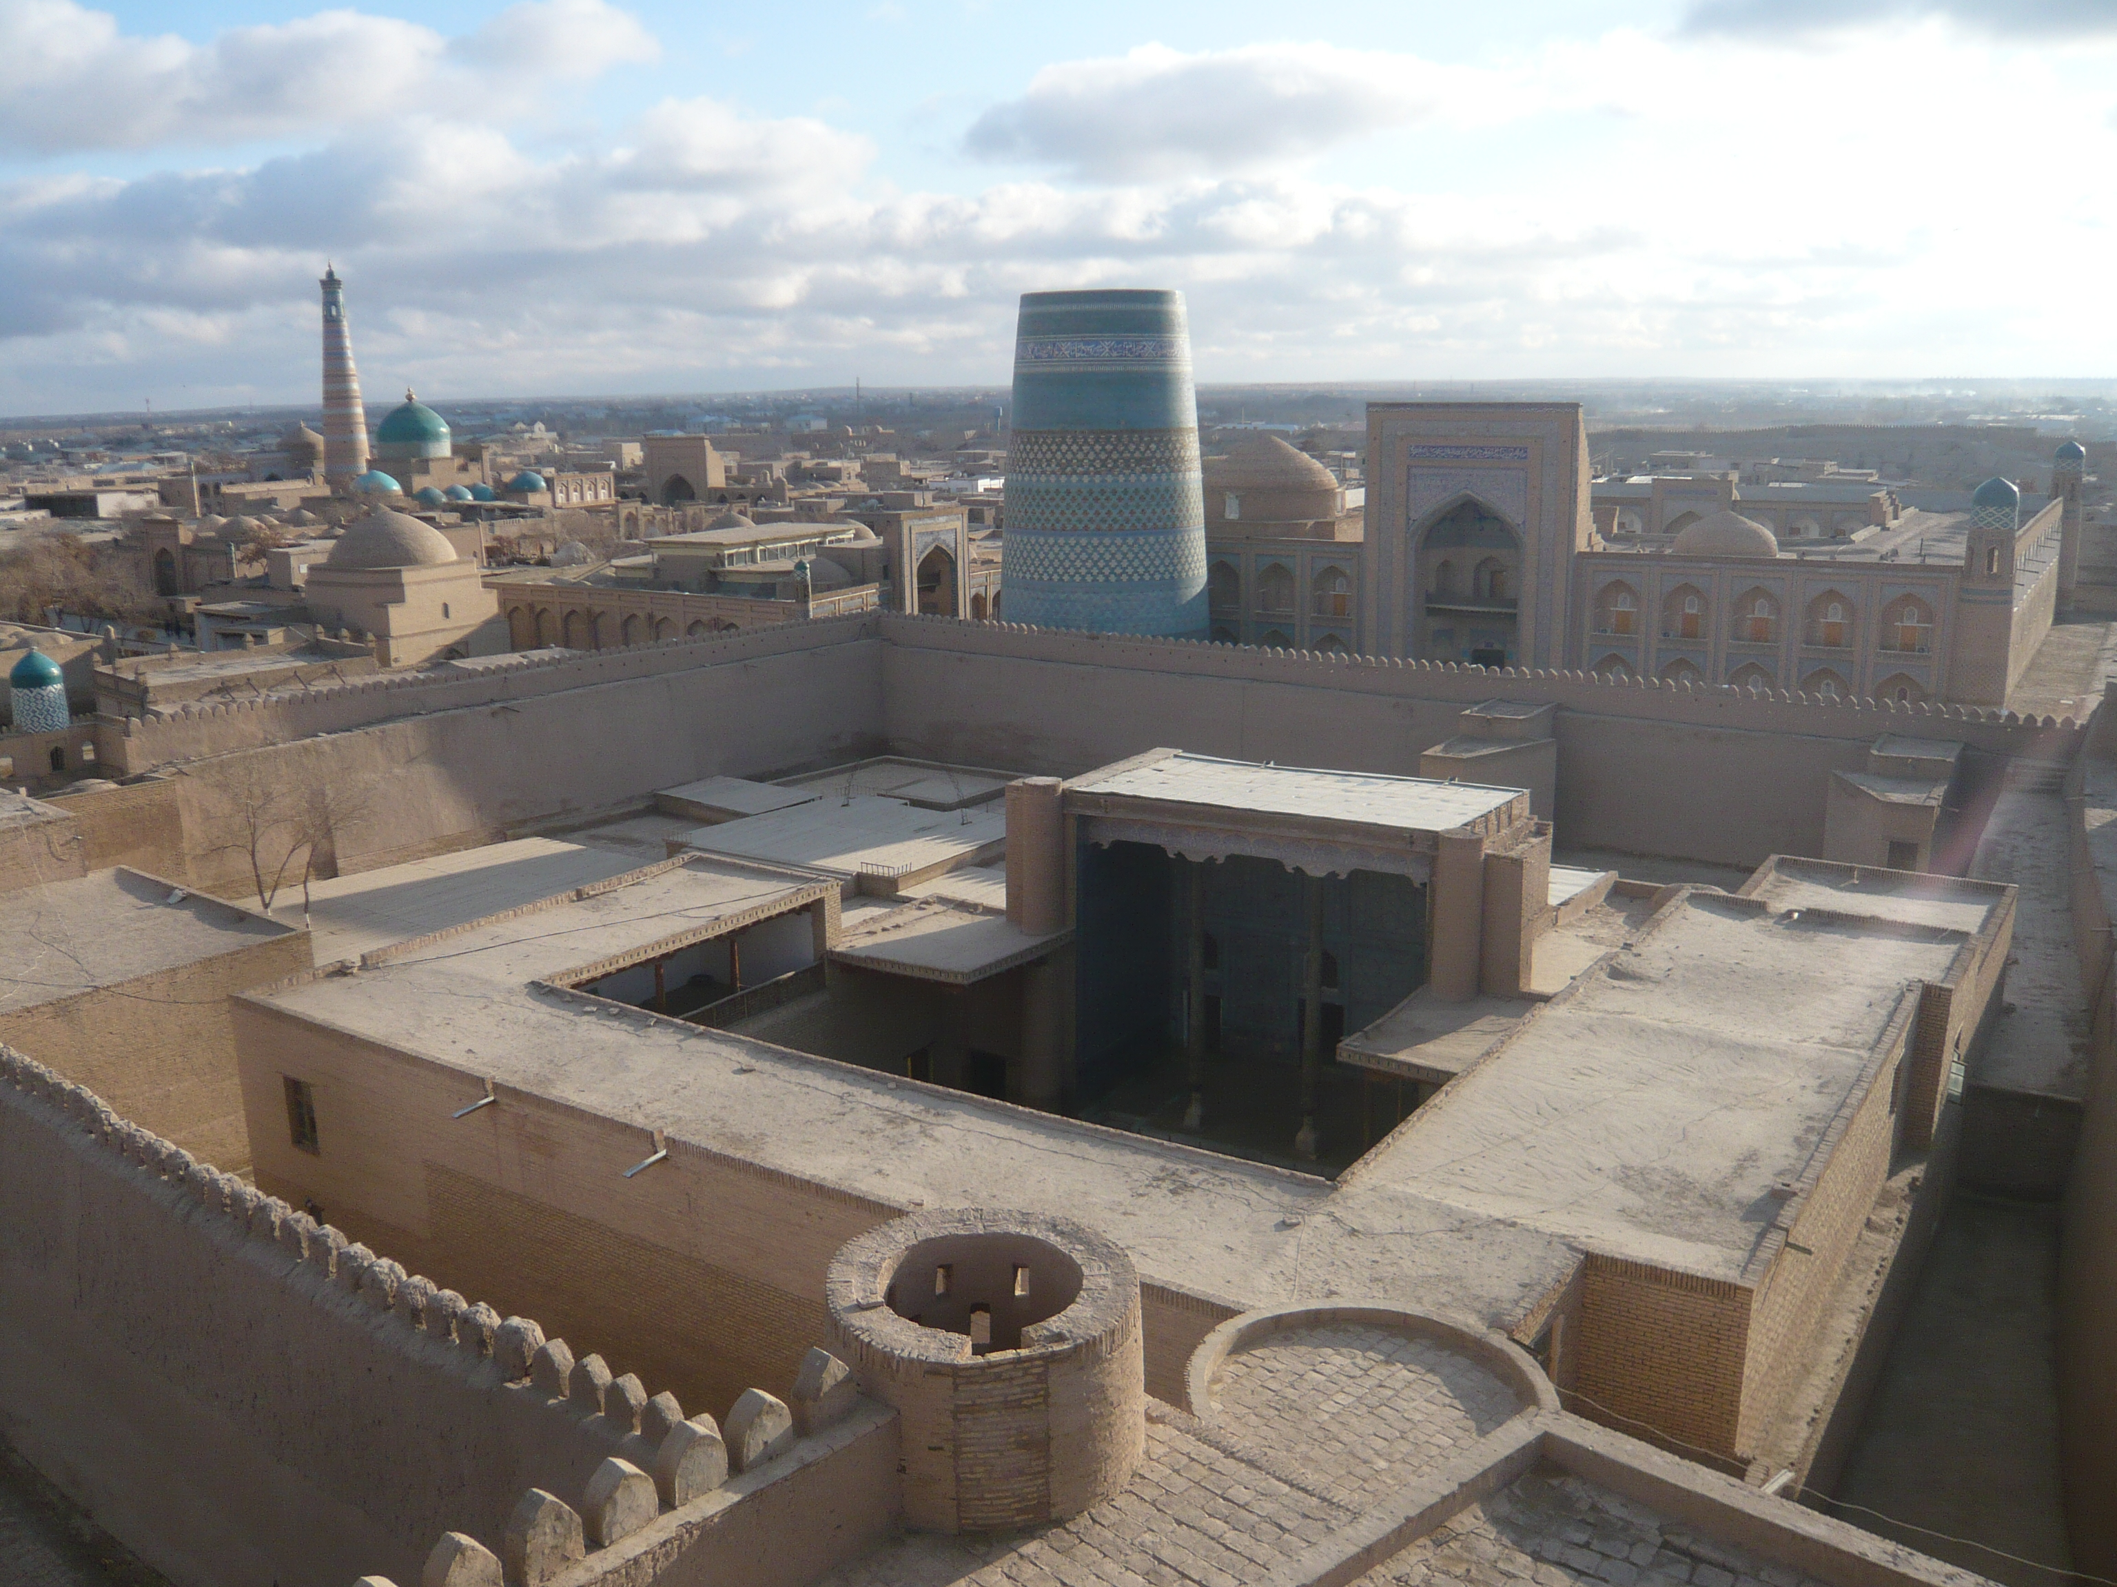

11.03. - 11. Хива – Бухара (448 км)
Это самая плохая дорога. Возможно 12-14 часов в пути. Год назад она еще не была закончена. На хорошей дороге лежат поперек бетонные блоки, чтобы по ней не ездили. Поэтому приходится ехать по плохой дороге - это песчаная грунтовка. Полный день в дороге!

12.03. - 12. Бухара

Минарет Пои-Калян (12 в.)
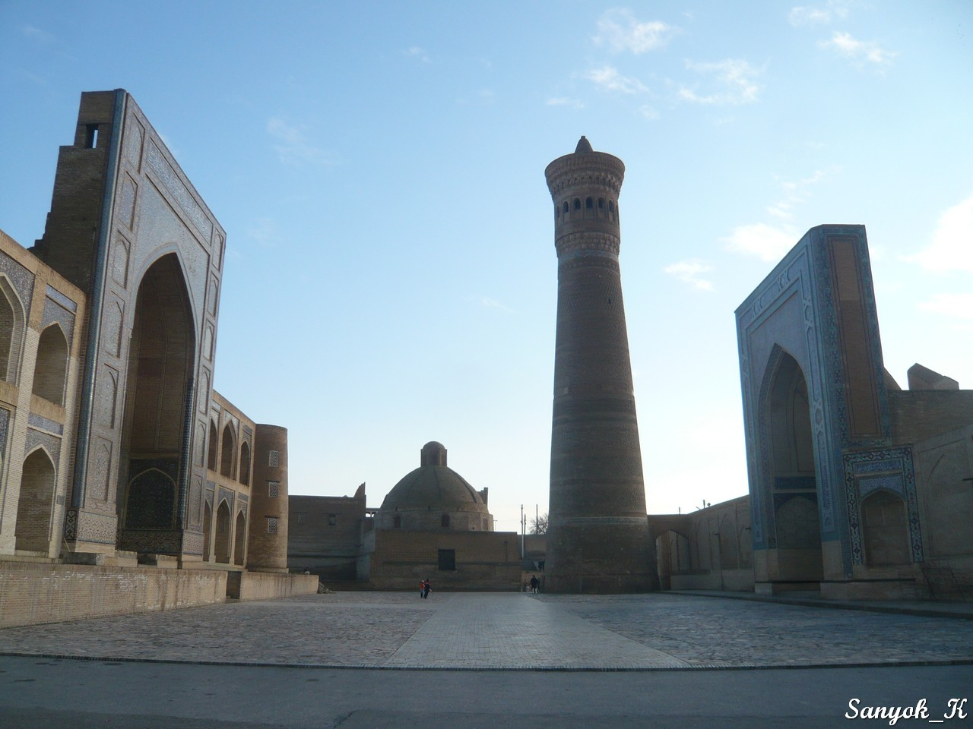

Крепость Арг.
Ресторан Ляби-Хаус: бухарский плов, национальные сладости.
Гончарство, резьба, чеканка у местных мастеров. Центр ковроткачества.

13.03. - 13. Бухара – Самарканд (264 км)

Ранний выезд
Заезд в придорожные рестораны (кафе). Считается, что там можно купить самые вкусные: самса (под Навои), лагман, зарметанский кефир.

Из особых достопримечательностей:
- Комплекс Имама Аль-Бухари. Исламский богослов, автор наиболее авторитетного и достоверного суннитского сборника хадисов «Сахих аль-Бухари», составляющего основу мусульманской предания (сунна).

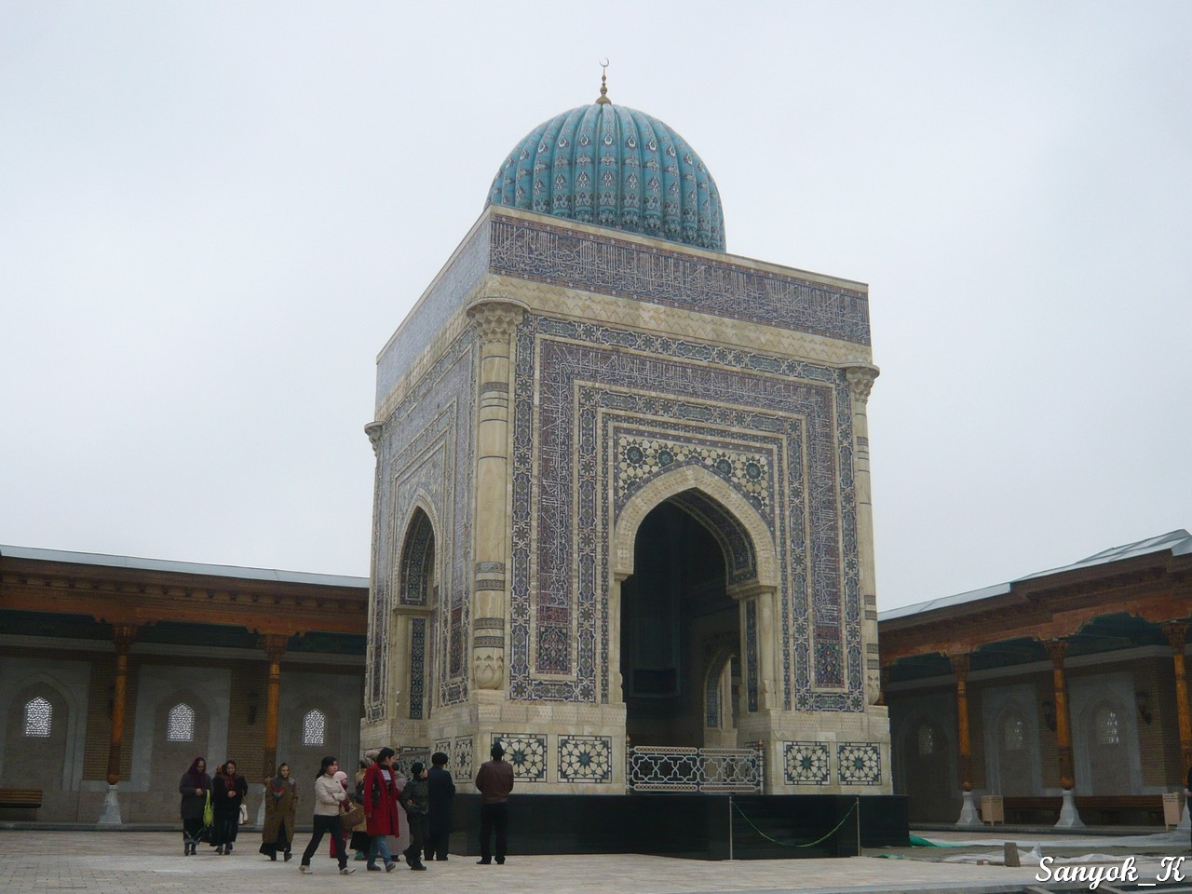

- Некрополь Чор Бакр
- Загородный дворец хана Ситораи Мохи-хоса
- Могила пророка Даниила.

14.03. - 14. Самарканд

Самаркандские лепешки и национальные сладости, лучшие манты, церемония открытия казана с самаркандским пловом

Самаркандская бумажная фабрика, где ремесленники по старой технологии делают бумагу.
Ковровая фабрика «Худжум».
Центр виноделия.

15.03. - 15. Самарканд – Бухара (264 км)

Заезд в придорожные рестораны (кафе). Считается, что там можно купить самые вкусные: самса (под Навои), лагман, зарметанский кефир.

16.03. - 16. Бухара

Достопримечательности вне города: «Мавзолей Бахауддина Накшбанди».
В 12 километрах от Бухары находится одно из важнейших религиозных мест Бухары – мемориальный комплекс Бахауддина Накшбанди.
После смерти Накшбанд был признан святым, а также покровителем Бухары, в окрестностях которой провёл всю свою жизнь. Над его могилой в 1544 был воздвигнут мавзолей, который стал местом паломничества среднеазиатских мусульман.

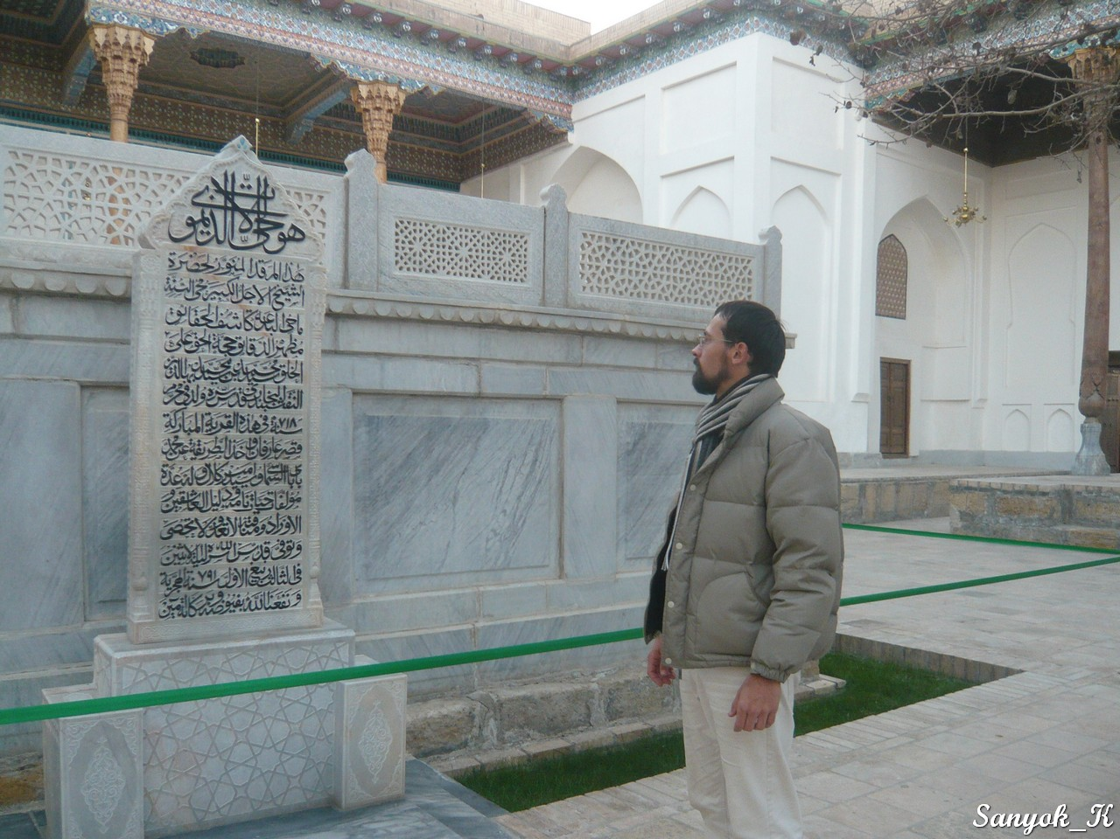

Выезд в село Афшана находящееся в 30 километрах к северо-востоку от Бухары. 16 августа 980 года здесь родился Абу́ Али́ Хусе́йн ибн Абдалла́х ибн Си́на, или Авице́нна (похоронен в Хамадане, Иран). В Бухаре также жили и творили Рудаки и Омар Хайям.

17.03. - 17. Бухара – переход узбекско – туркменской границы – Мары ,
Туркменистан (384 км)

Мары - город, расположенный на юге Туркменистана, в юго-восточной части Туранской низменности на территории Мургабского оазиса в дельте реки; является столицей Марыйского велаята. С юга город огибает Каракумский канал. В 1884 году с приходом в Среднюю Азию российских войск, в Мары, который в то время назывался красивым древним именем «Мерв», был, как и в Ашхабаде, образован военно-административный центр на месте текинского поселения. В 1937 году название города решили поменять на Мары, которое нам сейчас и известно.

Население.
На 2005 год численность населения составила 100 тысяч человек. Жители Мары - это, в основном, представители туркменской, татарской и армянской национальностей.

Промышленность.
Мары также является одним из промышленных городов страны. Здесь работают машиностроительный завод, продукция которого - центробежные нефтяные насосы для перекачки нефти, экспортирующиеся в страны СНГ; авторемонтный завод, хлопкоочистительный завод, кожевенный завод, домостроительный комбинат, комбинат строительных материалов, Туркменский завод азотных удобрений. Помимо этого в городе функционируют шерстомойная, прядильно-ткацкая, швейная, ковровая, кондитерская и мебельная фабрики, пивоваренный и молочный заводы. Также город является центром газовой промышленности республики.

Особенности.
Гордость Мары - производство ковров ручной работы. Здесь можно найти ковры, различающиеся по стилю и месту изготовления, они бывают нескольких видов: текинские, салорские, иомудские и эрсаринские. Из них текинские ковры - самые знаменитые, заключающие в себе секреты традиций коврового искусства племени теке.

Коневодство в Мары представлено разведением известной на весь мир скаковой лошади ахалтекинской породы. Кстати на гербе республики Туркменистан изображен конь именно этой знаменитой масти.

Культурные центры: Краеведческий музей, Музей истории, Государственный драматический театр имени Кемине, кинотеатры, художественная и музыкальная школы, детско-юношеская спортивная школа, станция юных техников, библиотеки, Дворец культуры.

Достопримечательности Мары.
«Вечный огонь» - памятник павшим в Великую Отечественную войну и участникам боевых действий в Афганистане.

Монументы «Родина-мать» и «Вечная слава» установлены на братской могиле героев Гражданской войны.

Памятники поэтам и просветителям Молланепесу, Кемине, Махтумкули.

Мерв.
Мары - это третий по величине город Туркменистана, который, по сути, тоже не имеет какой-то необыкновенной истории. Но вот что отличает его от всех остальных, так это одна очень знаменитая и важная достопримечательность – городище Мерв, расположенное всего в 30 км от современного Мары. Мерв, пожалуй, разве что только с Куня-Ургенчем – самое замечательное, что могло случиться с Туркменистаном за все время его существования. В период своего расцвета Мерв вполне мог считаться одной из драгоценнейших жемчужин Востока, которая на протяжении пяти столетий сияла и переливалась на фоне могущественных империй древних династий, неизменно являясь либо их столицей, либо крупнейшим и любимейшим городом шахов. С начала его возникновения и вплоть до разрушения монголами, год за годом, десятилетие за десятилетием он рос, развивался и совершенствовался благодаря искусным мастерам и заботливым жителям. По сегодняшний день Мерв считается религиозным центром паломников, так как на его месте до сих пор сохранились те духовные памятники, которые были построены еще при давно ушедших в историю поколениях.

Мерв - являлся одним из древнейших городов Средней Азии, располагавшийся на берегу реки Мургаб. Руины Мерва изучались с 80-х годов 19 века, особенно интенсивно - с 1946 археологической экспедицией под руководством Е. Массона. Древнейшую часть города составляет городище Эрк-Кала, которое существовало уже в середине 1-го тысячелетия до н.э. Городище окружено сырцовой стеной, в центре расположено здание на монолитной платформе.

Расцвет Мерва в древности приходится на 2 век до н.э. – 3 век н.э. В это время он представлял собой город, состоящий из цитадели (Эрк-Кала), собственно города (современное городище Гяур-Кала) с планировкой, определяемой двумя главными улицами, с нерегулярной внутриквартальной застройкой и оборонительными стенами, и пригорода, также окруженного стеной. В 3 веке Мерв входил в состав государства Сасанидов, в 7 веке был завоеван арбами. В этот период внутри Гяур-Кала и в пригороде возникли культовые сооружения (два буддийских и христианский монастыри) и замки феодалов.
Наибольшего расцвета Мерв достиг, будучи столицей государства Сельджукидов в 11-12 веках. В 12-13 веках он становится крупным центром государства Хорезмшахов.
В 1222 году город был разрушен монголами, после чего, однако, возродился, но значительной роли больше не играл. В 1510-24 и 1601-1747 годах Мерв находился под властью персов, а к 19 веку окончательно пришёл в упадок, и центр области переместился в город Мары, который находится в 30 км к востоку.

Постройки древнего Мерва.
Эрк-Кала - цитадель площадью 112 га относится к эпохе правления династии Ахеменидов. В то время являлась центром древнего Мерва. Над городищем возвышается здание на монолитной платформе, вокруг него воздвигнута сырцовая крепостная стена, высота которой достигает почти 30 метров. Въезд в крепость находился на южной стороне, на возвышенности. Внутри нее сохранились развалины царского дворца. На севере располагалась городская площадь. Маргуш – название города, которое некогда получила крепость.

Гяур-Кала - раннесредневековое поселение, на территории которой покоятся руины нескольких буддийских и христианских монастырей, а также двухэтажных замков вельмож. Размер городища составляет более 300 га. Гяур-Кала окружена почти двухкилометровыми стенами, каждая из которых имела ворота. Когда-то на месте Гяур-Калы был расположен город Антиохия, построенный по приказу царя Селевкидов – Антиоха. В то время город входил в состав государства Маргиана. Стена, окружавшая Антиохию, служила преградой на пути завоевателей и не допускала проникновение песков пустыни.

Гебеклы - городище раннепарфянского периода, находящееся в 32 км от Гяур-Калы. Небольшой по размерам город возник неподалеку от древнего поселения маргиацев за крепостными стенами Антиохии (Гяур-Калы). Гебеклы был обнесен квадратной крепостью, имеющей только один вход. Широкое развитие на этой территории получило ремесло, о чем свидетельствуют различные гончарные и ювелирные изделия, найденные здесь во время раскопок.

Султан-Кала - городище, построенное в форме неправильного четырехугольника, располагалось немного западнее Гяур-Калы. В период властвования династии Сельджуков была ядром столицы их государства. Султан-Кала переводится как «Крепость султанов»; она являлась территорией, на которой была построена цитадель Шахрияр-арк.

Шахрияр-арк - цитадель, включающая руины казарм и дворцовых сооружений, а также мавзолей султана Санджара. Относится к сельджукскому периоду.

Дурнали - городище, расположенное в 25 км от крепости Гяур-Кала. Это место, где покоятся руины построек 9-12 веков. Однако городище имеет более древнюю историю. Некогда на этом месте располагался крупный парфянский город, окруженный мощной крепостью, которая была отреставрирована в средневековье. Крепость имела четкую прямоугольную форму (около 180х160 м). По углам, а также вдоль стен располагались мощные башни. В ее функции входила защита за своими стенами большого количества горожан: число бойниц достигало пятисот, кроме них использовался верхний ярус - зубцы стен и башни, из-за которых осуществлялся обстрел неприятеля. Внутренняя территория крепости почти не застроена. Лишь недалеко от центра крепости сохранились руины какого-то крупного здания. Частично сохранились стены крепости. О возрасте Дурнали свидетельствуют найденные здесь монеты, датируемые 1-2 вв. н.э.

Харам-Кешк - замок дехканского поместья, находящийся недалеко от Гяур-Калы, с 9 по 13 века служил жилым помещением. Сейчас от него остались лишь часть гофрированной стены второго этажа и полуразрушенное пространство первого.

Акуйли-Коушук - это замок (кешк) прямоугольной формы, расположенный в двух километрах от городища Дурнали. Дошел он до нас в полуразвалившемся состоянии, время почти не коснулось лишь первого этажа постройки. В центре замка красуется квадратный зал, состоящий из двух этажей. По левую и правую стороны от зала располагаются по пять комнат на обоих этажах.

Гонур-Депе - некогда, скорее всего, являлся столичным городом, однако в нем находилась не резиденция правителя, а по всей вероятности место проживания духовника, Верховного жреца. Датирующийся 2-1 тысячелетием до н.э., он был священным религиозным центром верующих, которые совершали паломничества в этот город Маргуша. При раскопках в 90х годах 20 века здесь были найдены разнообразные предметы домашней утвари, зеркала, косметические сосуды, серебряные украшения, алебастровые и керамические вазы, относящиеся к 3 тысячелетию до н.э.

Мечеть Талхатан-баба - мечеть, построенная на территории средневекового поселения на местном кладбище, датируется 11 веком. По композиции представляет собой правильный прямоугольник без каких-либо навесов, куполов или колонн, однако главный фасад обрамлен сразу тремя арками. Средняя арка – самая широкая. Она соответствует центральной части здания. Две меньших по обе стороны от нее - боковым. Таким образом, создается впечатление, что мечеть поделена арками на три отсека. Уравновешенность и гармония усиливается блестящей орнаментацией стен и однородностью внешнего и внутреннего декора, созданного с применением жженого кирпича.

Мечеть Юсуфа Хамадани - важный религиозный памятник, которому поклоняются мусульмане. В 13 веке над могилой дервиша Абу-Якуб Юсуф ибн Айюба из иранского города Хамадана был возведен мавзолей, которой, к сожалению, не сохранился. В 19 веке здание было частично реконструировано. Могилу Юсуфа Хамадани символизирует склеп из черного мрамора, украшенный цветочным орнаментом и надписями. Основную часть комплекса составляет молельня в западной части мавзолея.

Мавзолей Мухаммеда-ибн-3ейда - расположен на пригородной территории столицы государства Селджукидов, возведён около 1112 года. Также является памятником Султан-Калы. Мухаммед-ибн-Зейд пославился у себя на родине тем, что организовал восстание против арабских халифов, которое, к сожалению, было жестоко подавлено, а самого предводителя казнили. Его голова была отрублена и на месте, где ее похоронили, построили мавзолей, разросшийся со временем до великолепного архитектурного комплекса.

Мавзолей Султана Санджара - самая величественная и удивительная постройка 11 века, созданная по приказу Султана Муизеддина Санджара. Высота его может поразить даже современного человека – 38 метров. После смерти Султана похоронили в этом самом мавзолее, однако во время монгольского нашествия на Мерв, где постройка собственно и располагалась, останки Султана перенесли в другое место. С тех пор под сводами мавзолея нет ничего, кроме мертвенной пустоты. Для многих верующих сегодня мавзолей является священным местом, куда стекаются тысячи паломников.

Абдуллахан-Кала - южное городище Мерва, в котором содержатся медресе, мечети, мавзолеи и дворец. Крепость Абдуллахан-Кала была построена Шахрухом – сыном Амира Тимура на территории Нового Мерва. Крепость имела важное стратегическое значение для города и служила великолепным оборонительным комплексом.

Байрамалихан-Кала - крепость Нового Мерва, относящаяся к 18 веку. Ее стена соединена с западной стеной соседней крепости Абдуллахан-Кала. Длина западной стены Байрамалихан-Кала равнялась почти 750 метрам, а длина северной и южной стен равнялась 500 метрам. До настоящего времени, однако, частично сохранились лишь северная стена и небольшие фрагменты южной.

Кыз-Кала - две небольшие крепости, довольно плохо сохранившиеся до наших дней. Большая Кыз-Кала состояла из двух этажей. Первый этаж имел пять комнат, а ведущая вниз лестница проходила через аркообразный коридор. Планировку второго этажа можно лишь вообразить по сохранившимся фрагментам. Второй этаж также имел около пяти комнат, расположенных вокруг внутреннего двора.
Малая Кыз-Кала сохранилась гораздо хуже. Она расположена почти в 100 км от своей соседки и построена по тому же плану. Гофрированный фасад сохранился только на южной и восточной сторонах строения.

Комплекс Айваны Асхабов. Асхабами именовались сподвижники пророка Мухаммеда - Бурейд ибн Ал-Хусейб Ал-Аслами и Ал-Хаким ибн Амр Ал-Гифари. После смерти места их захоронений были местными святилищами, вокруг которых в 15 веке представители династии Тимуридов воздвигли религиозный комплекс. Их гробницы из черного мрамора украшены изысканной рельефной резьбой с растительными орнаментами и надписями. За гробницами стоят два отреставрированных айвана. По фотографиям конца 19 века можно увидеть, что их первоначальная высота составляла 12 метров, а украшены они были декорированными голубыми и бирюзовыми изразцами. В середине задней стены мавзолея написано слово «Аллах» на куфийском языке.
Гробницы по сей день служат местом поклонения мусульман. Поэтому недавно около айванов открыли места для приема паломников, места для приготовления пищи под открытым небом и крытую цистерну для снабжения комплекса водой, построенную в то же время, что и айваны.

18.03. –18. Мары – переход туркменко – иранской границы – Мешхед, Иран
(372 км)

